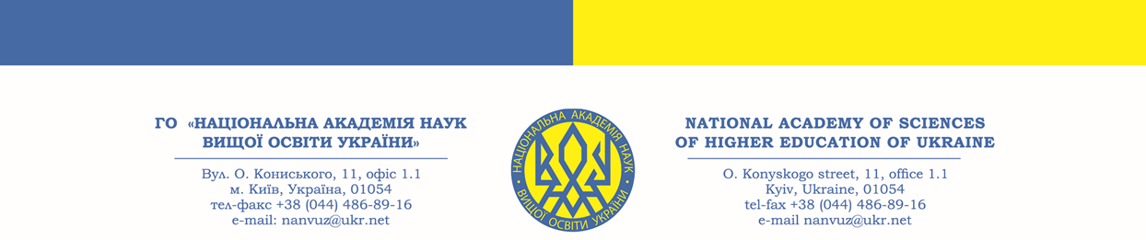

Вих .№ 208 від 30.08.2024 р

ІНФОРМАЦІЙНЕ ПОВІДОМЛЕННЯ

Вельмишановні колеги !

ГО «Національна академія наук вищої освіти України» (далі – ГО «НАН ВО України» або Академія) спільно з Національною академією педагогічних наук України, Українським державним університетом імені Михайла Драгоманова, Інститутом психології імені Г.С. Костюка Національної академії педагогічних наук України, Національною академією правових наук України, Національною академією внутрішніх справ, Публічною академією безпеки (Литва), Навчально-науковим інститутом права Київського національного університету імені Тараса Шевченка, Технічним університетом Габрово (Болгарія), Папським католицьким університетом Парани (Бразилія), Національним технічним університетом «Харківський політехнічний інститут», ДУ «Інститут неврології, психіатрії та наркології НАМН України», Польським кампусом Київського медичного університету (м. Бидгощ, Польща), ГО «Асоціація неврологів, психіатрів і наркологів України», Національним еколого-натуралістичним центром МОН України, ГО «Міжнародна академія освіти і науки», ГО «Національна спілка освітян України», ГО «Асоціація психотерапевтів і психоаналітиків України», ВГО «Українська асоціація лікарів-психологів» запрошують Вас взяти участь у ІІ Міжнародній науково-практичній конференції «ОСВІТА І НАУКА УКРАЇНИ В ПЕРІОД ГЛОБАЛЬНИХ ВИКЛИКІВ СЬОГОДЕННЯ», яка відбудеться 28 листопада 2024 року у дистанційному форматі.
Пленарне засідання: 10:00 – 13:30. Секційні засідання за науковими напрямами (природничі, суспільні, соціально-гуманітарні, технічні): 14:00 – 17:30. Підбиття підсумків роботи конференції: 17:30–18:00.
Мови конференції: українська, англійська.
До участі у конференції запрошуються доктори і кандидати наук, науковці, фахівці різних профілів та напрямів, претенденти на наукові ступені, викладачі, аспіранти, магістранти, здобувачі освіти.
У разі Вашої згоди взяти участь у конференції просимо до 15 жовтня 2024 року надіслати на електронну адресу nanvuz@ukr.net заявку (додаток 1).
Організаційний внесок за участь у конференції становить 350 грн з особи.
Наші реквізити: найменування отримувача: ГО «НАН ВО УКРАЇНИ»
Код ЄДРПОУ: 35138443, рахунок отримувача у форматі відповідно до стандарту IBAN: UA383052990000026006046708017
Назва банку: АТ КБ «ПриватБанк».
Призначення платежу: «Оргвнесок за участь у конференції від ПІБ».

За підсумками роботи конференції буде видано «Збірник матеріалів конференції», якому буде присвоєно серійний номер постійної та унікальної ідентифікації DOI та індексовано у міжнародній пошуковій системі Google Scholar (вимоги до оформлення та вартість публікації наведено у додатку 2) та міжнародну колективну монографію "EDUCATION AND SCIENCE IN UKRAINE IN THE PERIOD OF TODAY'S GLOBAL CHALLENGES" – видавець: «GS Publishing Services» California (США). Всі матеріали монографії (розділи) будуть: рецензовані фаховими редакційними колегіями; мати ідентифікатор цифрового об'єкту DOI; внесені до наукової мережі ResearchGate; проіндексовані в науково-метричних базах Google Scholar, CrossRef тощо; мати постійне зберігання у відкритому доступі тощо (вимоги до оформления та вартість публікації – у додатку 3).
Прийом матеріалів для публікацій у збірнику та монографії здійснюється до 15 листопада 2024 року включно.
Кожен зареєстрований учасник конференції отримає персональний сертифікат.
Електронний варіант збірника буде розміщено на сайті ГО «НАН ВО України».
Електронний варіант монографії надішлемо авторам та оприлюднимо на відповідних ресурсах у відкритому доступі до 15 грудня 2024 р. Індексацію розділів буде здійснено до 31 грудня 2024 року.
Можна обрати один із варіантів для публікації матеріалів або два одночасно (монографія і збірник) за умови, що вони відрізняються за змістом і не дублюють один одного.
Матеріали, підготовлені з порушенням вимог, які наведені у додатках 2 і 3, не розглядатимуться.
Після надсилання матеріалів на нашу електронну пошту очікуйте підтвердження про їх отримання і включення Вас до списку учасників конференції, а матеріалів – до відповідних видавничих продуктів.
За більш детальною інформацією щодо проведення конференції просимо звертатися за електронною адресою: nanvuz@ukr.net або за тел.: +380977084368 (Тетяна Товалович).

З повагою,
голова Програмного та Організаційного комітетів,
президент,
д-р мед. н., професор,
заслужений лікар України Станіслав ТАБАЧНІКОВ

Товалович Т.В. +380977084368

